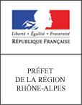
Communiqué de presse du 16 octobre 2014
Contacts presse, SRS Conseil : S de Rocca Serra : 06 11 32 63 26 / I Geissner : 06 07 46 77 55

Zoom sur le « gourmet bag »
Une belle initiative dans l’air du temps lancée à Lyon le 16 octobre!
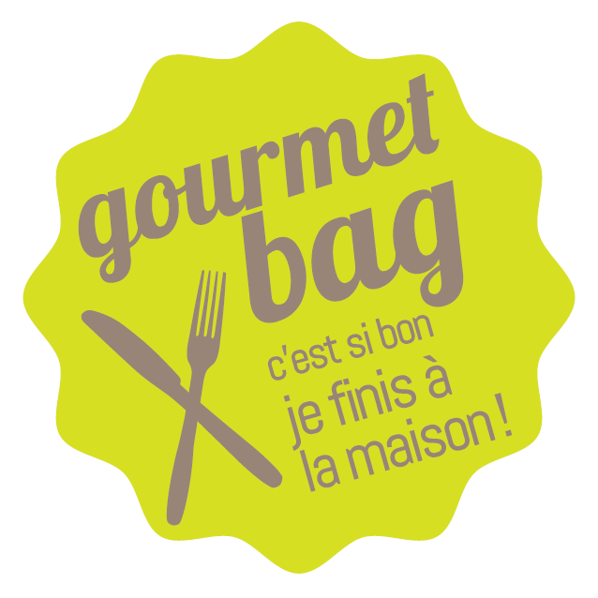

A Lyon, bien manger est bien plus qu’une tradition, un véritable art de vivre ! Dans la Cité des Gones, la gastronomie a toujours eu une place de choix. Les bonnes tables traditionnelles ou tendances sont légions et font la fierté et la renommée de la ville. Mais attention, bien manger ne signifie pas gaspiller ! Si à Lyon le plaisir des papilles prend tout son sens, la chasse au gaspi alimentaire est de mise !

Le gourmet bag donne le ton !
Voilà résumé en quelques mots le concept même du gourmet bag, une initiative responsable et astucieuse lancée demain par la DRAAF* et soutenue par l’UMIH.
Si la démarche est largement développée chez nos voisins Anglo-Saxons, le doggy bag peinait jusqu'alors à trouver son public en France. Tout juste osait-on demander à repartir avec la bouteille de vin que l'on n'avait pas terminée à table ! Exit les inhibitions, le gourmet bag sera tendance et ludique !

Le Gourmet bag, le doggy bag à la Française, joue la séduction, balaye les préjugés ! Il revisite le geste pour dédramatiser sa perception et le transformer en un réflexe à la fois responsable et branché, épicurien et dans l’air du temps ! « Je savoure à la maison le plaisir des bons plats, que je n’ai pu finir ».
Si les consommateurs ont les yeux plus gros que le ventre, ou qu’il n’ont pas le temps de finir le dessert commandé, pas de panique et surtout pas de regret, ils pourront repartir avec chez eux, grâce à leur gourmet bag !

Demain, coup d’envoi de la campagne de sensibilisation, à l’occasion de la journée nationale de lutte contre le gaspillage.
Cette campagne de revalorisation du doggy bag, portée par le Ministère de l’Agriculture et pilotée en Rhône-Alpes par la DRAAF a été lancée officiellement à Lyon le 16 octobre, en avant première, avec le soutien et l’engagement de 7 restaurateurs lyonnais. Elle s’inscrit dans le cadre du « Pacte National de Lutte Contre le Gaspillage Alimentaire » mis en place en juin 2013 par le Ministère de l’Agriculture. Pour l’UMIH**, « la lutte antigaspi, c'est l'affaire de tous : producteurs, consommateurs, et restaurateurs. Au quotidien, leurs professionnels luttent déjà contre le gaspillage alimentaire, notamment dans le choix des produits utilisés et des plats proposés ».

Une campagne de communication qui a du peps !
Le gourmet bag doit devenir un geste anti gaspi naturel et spontané ! C’est un enjeu collectif dans notre pays de gastronomes. Des outils gratuits, libres et tendances, sont mis à la disposition de tous les acteurs qui souhaitent encourager cette pratique.
L’opération devrait dans les semaines à venir être relayée sur l’ensemble du territoire.
Rendez-vous sur le « Gourmet Bag » en ligne : http://www.gourmetbag.fr

*La DRAAF Rhône-Alpes (direction régionale de l’alimentation, de l’agriculture et de la forêt) est un service déconcentré régional du Ministère de l’Agriculture et de l’Agroalimentaire. Placée sous l’autorité du préfet de région, elle est amenée à décliner au niveau régional le programme national pour l'alimentation, avec notamment , la promotion des circuits courts et des produits issus de l'agriculture durable, l’éducation des enfants, la lutte contre la précarité alimentaire et la prévention du gaspillage alimentaire.
** Avec ses 80 000 entreprises adhérentes, l’UMIH (1er syndicat patronal du secteur CHRD : cafetiers, hôteliers, restaurateurs, discothécaires), se place en tête des partenaires. Membre actif lors de la construction et de la signature du « pacte antigaspi »

